بند جدول الأعمال: ADM 1 | الوثيقة C26/38-A
 | ‏26‏ مارس 2026
 | الأصل: بالإنكليزية
تقرير من الأمينة العامة
تقرير عن حالة تنفيذ المقررين 600 و601 (الأرقام العالمية للنداء الدولي المجاني (UIFN)، أرقام تعرف جهة الإصدار (IIN)) الصادرين عن المجلس
الغرض
يقدم هذا التقرير: ’1‘ معلومات محدَّثة عن تحصيل الإيرادات من خلال تنفيذ المقرر 600 الصادر عن المجلس، بشأن الأرقام العالمية للنداء الدولي المجاني (UIFN)؛ ’2‘ توصية بإلغاء المقرر 601 الصادر عن المجلس، بشأن أرقام تعرف جهة الإصدار (IIN).
وتبلغ الإيرادات الناتجة عن تنفيذ المقرر 600 الصادر عن المجلس في المتوسط نحو 235 000 فرنك سويسري سنوياً منذ عام 2018.
وأما الإيرادات الناتجة عن تنفيذ المقرر 601 الصادر عن المجلس، فتبلغ في المتوسط نحو 4 700 فرنك سويسري سنوياً منذ عام 2018. وعلاوة على ذلك، وافقت لجنة الدراسات 2 لقطاع تقييس الاتصالات على مراجعة للتوصية ITU-T E.118 التي تحكم إدارة الأرقام IIN، حذفت وظيفة المسجِّل وإطار تحصيل الرسوم المرتبط بها. وبالنظر إلى هذه العوامل، يقترح التقرير إلغاء المقرر 601 الصادر عن المجلس.
الإجراء المطلوب من المجلس
يُدعى المجلس إلى الإحاطة علماً بتنفيذ المقرر 600 الصادر عن المجلس والموافقة على إلغاء المقرر 601.
الصلة بالخطة الاستراتيجية
موارد ترقيم الاتصالات الدولية.
الآثار المالية
الإيرادات المتأتية من تنفيذ المقررين 600 و601 الصادرين عن المجلس مدرجة في ميزانية فترة السنتين 2026-2027.
___________
المراجع
الوثائق C17/133؛ C17/134؛ C18/100؛ C18/121؛ CWG-FHR 8/18؛ CWG-FHR-9/14؛ CWG-FHR-9/15؛ C19/47؛ C19/120؛ C20/47؛ C21/47؛ C21/92؛ CWG-FHR-14/6؛ CWG-FHR-14/12؛ C22/50؛ CWG-FHR-17/8؛ C24/38؛ C24/120؛ CWG-FHR-20/13؛ CWG-FHR-20/32؛ C25/38؛ C25/114؛ CWG-FHR-22/03؛ C26/50

معلومات أساسية
1 عقب الموافقة على المقررين 600 (الوثيقة C17/133) و601 الوثيقة C17/134)) في دورة المجلس لعام 2017، شرعت الأمانة في تنفيذ هذين المقررين.
2 قدم مكتب تقييس الاتصالات (TSB) الوثيقة C25/38 إلى دورة المجلس لعام 2025، التي تتضمن معلومات مالية محدَّثة بشأن الأرقام العالمية للنداء الدولي المجاني (UIFN) (المقرر 600) وأرقام تعرف جهة الإصدار (IIN) (المقرر 601).
3 كمتابعة لوثيقة المجلس C25/38، قدمت الأمانة إلى فريق العمل التابع للمجلس والمعني بالموارد المالية والبشرية (CWG-FHR) في اجتماعه في يناير 2026، من خلال الوثيقة CWG-FHR-22/3، تقريراً عن الموافقة على مراجعة للتوصية ITU-T E.118 التي تحكم إدارة الأرقام IIN والتي حذفت وظيفة المسجِّل وإطار تحصيل الرسوم المرتبط بها.
4 تقدم هذه الوثيقة معلومات محدَّثة عن تحصيل إيرادات الأرقام UIFN بموجب المقرر 600 وتعرض الحجج المؤيدة لإلغاء المقرر 601.
معلومات مالية محدَّثة بشأن الأرقام العالمية للنداء الدولي المجاني (UIFN) (المقرر 600 الصادر عن المجلس)
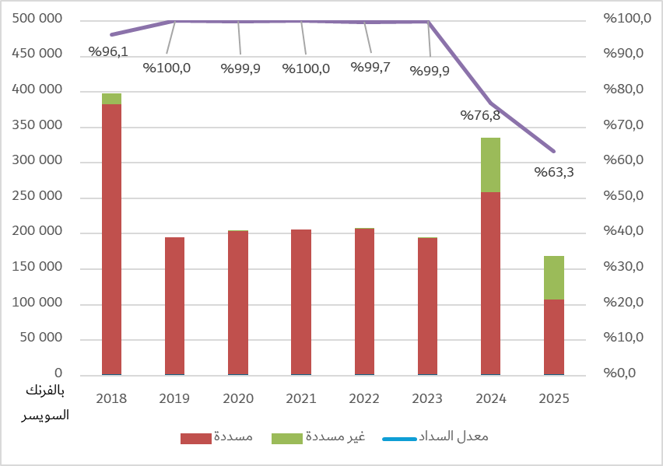
يُظهر الرسم البياني أعلاه أن الفواتير ذات الصلة بالمقرر 600 الصادرة منذ عام 2018، التي تبلغ في المتوسط 235 000 فرنك سويسري سنوياً، قد سُددت إلى حد كبير.
ومع ذلك، حتى 28 يناير 2026، لا تزال المبالغ التالية غير مسددة ويتعين استردادها:

– 2018: 14 300 فرنك سويسري.

– 2023: 100 فرنك سويسري.

– 2024: 77 400 فرنك سويسري.

– 2025: 61 200 فرنك سويسري.
وترد في الملحق 1 قائمة بالكيانات التي صدرت بشأنها فواتير للفترة 2018-2025 ولم تكن قد سددت فواتيرها حتى 28 يناير 2026.
وتلتمس الأمانة المساعدة من الدول الأعضاء التي لديها كيانات لم تسدد فواتير لتشجيع تلك الكيانات على الامتثال لمقرر المجلس 600 وسداد فواتيرها.
المقرر 601 (أرقام تعرف جهة الإصدار (IIN)) الصادر عن المجلس: الأساس المنطقي للإلغاء
تبين القائمة أدناه أن متوسط الإيرادات المتعلقة بالمقرر 601 لا يبلغ سوى 4 700 فرنك سويسري سنوياً، ولا يغطي هذا المبلغ تكاليف تحصيل هذه الإيرادات:
2021: 6 900 فرنك سويسري
2022: 5 200 فرنك سويسري
2023: 3 150 فرنكاً سويسرياً
2024: 4 450 فرنكاً سويسرياً
وعلاوة على ذلك، وافقت لجنة الدراسات 2 لقطاع تقييس الاتصالات، في 5 سبتمبر 2025، على مراجعة للتوصية ITU-T E.118 التي تحكم إدارة الأرقام IIN، والتي حذفت وظيفة المسجِّل وإطار تحصيل الرسوم المرتبط بها.
وبالنظر إلى هذه العوامل، يقترح التقرير إلغاء المقرر 601 الصادر عن المجلس.
توصية
تواصل الأمانة تنفيذ المقرر 600 (الأرقام العالمية للنداء الدولي المجاني (UIFN)) الصادر عن المجلس.
يُدعى المجلس إلى إلغاء المقرر 601 (أرقام تعرف جهة الإصدار (IIN)) الصادر عن المجلس.
الملحقات: 1

الملحق
تحديثات لقائمة أسماء مقدمي خدمات الأرقام UIFN الذين لم يسددوا فواتيرهم بعد
(فيما يخص الأعوام 2018 و2019 و2020 و2021 و2022 و2023 و2024 و2025، اعتباراً من 28 يناير 2026)
السنة | المبلغ | العملة | عدد الأرقام UIFN | اسم الشركة | البلد/المنطقة الجغرافية | ملاحظات
2024 | 100,00 28 | فرنك سويسري | 281 | TDC A/S | الدانمارك
2025 | 100,00 28 | فرنك سويسري | 281 | TDC A/S | الدانمارك
 | 200,00 56 | فرنك سويسري |  | المجموع الفرعي - الدانمارك | الدانمارك
2024 | 600,00 33 | فرنك سويسري | – | International Telecom Ltd.‎ | الولايات المتحدة | متأخرات*
2018 | 1600,00 | فرنك سويسري | 56 | International Telecom Ltd.‎ | الولايات المتحدة
 | 200,00 35 | فرنك سويسري |  | المجموع الفرعي - الولايات المتحدة | الولايات المتحدة
2018 | 200,00 11 | فرنك سويسري | 140 | Bezeq International | إسرائيل
2025 | 800,00 6 | فرنك سويسري | 68 | Partner Land-Line Communications Solutions LP | إسرائيل
 | 000,00 18 | فرنك سويسري |  | المجموع الفرعي - إسرائيل | إسرائيل
2025 | 900,00 13 | فرنك سويسري | 139 | Hong Kong Telecommunications (HKT) Limited | هونغ كونغ، الصين
2018 | 400,00 | فرنك سويسري | 4 | HKBN Enterprise Solutions HK Limited  (WTT HK Limited سابقاً) | هونغ كونغ، الصين
2023 | 100,00 | فرنك سويسري | 1 | HGC Global Communications Limited | هونغ كونغ، الصين
 | 400,00 14 | فرنك سويسري |  | المجموع الفرعي - هونغ كونغ، الصين | هونغ كونغ، الصين
2024 | 000,00 3 | فرنك سويسري | – | Kingston communications/Affiniti | المملكة المتحدة | متأخرات*
2024 | 800,00 1 | فرنك سويسري | – | PTGI INTERNATIONAL CARRIER  (PRIMUS Telecommunications Ltd.‎ سابقاً) | المملكة المتحدة | متأخرات*
2018 | 0-100 [ | فرنك سويسري | 5 | Kingston communications/Affiniti | المملكة المتحدة
2018 | 300,00 | فرنك سويسري | 3 | PTGI INTERNATIONAL CARRIER  (PRIMUS Telecommunications Ltd.‎ سابقاً) | المملكة المتحدة
 | 200,00 5 | فرنك سويسري | 8 | المجموع الفرعي - المملكة المتحدة | المملكة المتحدة
2025 | 500,00 4 | فرنك سويسري | 45 | MessageBird B.V | هولندا
2025 | 800,00 | فرنك سويسري | 8 | TeleForwarding International B.V | هولندا
 | 300,00 5 | فرنك سويسري |  | المجموع الفرعي - هولندا | هولندا
2024 | 100,00 2 | فرنك سويسري | 21 | Telia Norge AS | النرويج
2025 | 100,00 2 | فرنك سويسري | 21 | Telia Norge AS | النرويج
 | 200,00 4 | فرنك سويسري |  | المجموع الفرعي - النرويج | النرويج
2024 | 000,00 3 | فرنك سويسري | – | Telefónica S.A  (Colombia Telecomunicaciones S.A. ESP - Telecom Colombia سابقاً) | كولومبيا | متأخرات*
2018 | 300,00 | فرنك سويسري | 5 | Telefónica S.A  (Colombia Telecomunicaciones S.A. ESP - Telecom Colombia سابقاً) | كولومبيا
 | 300,00 3 | فرنك سويسري |  | المجموع الفرعي - كولومبيا | كولومبيا
2025 | 000,00 3 | فرنك سويسري | 30 | Chungwa Telecom Co., Ltd. | مقاطعة تايوان الصينية
 | 000,00 3 | فرنك سويسري |  | المجموع الفرعي - تايوان، الصين | مقاطعة تايوان الصينية
2024 | 400,00 1 | فرنك سويسري | - | PLANinterNET VoIP-GmbH | ألمانيا | متأخرات*
2022 | 600,00 | فرنك سويسري | 6 | PLANinterNET VoIP-GmbH | ألمانيا
2024 | 200,00 | فرنك سويسري | 2 | EMTEX GmbH | ألمانيا
2025 | 200,00 | فرنك سويسري | 2 | EMTEX GmbH | ألمانيا
 | 400,00 2 | فرنك سويسري |  | المجموع الفرعي - ألمانيا | ألمانيا
2024 | 600,00 | فرنك سويسري | 6 | Hellenic Telecommunications Org. S.A.‎ | اليونان
2025 | 600,00 | فرنك سويسري | 6 | Hellenic Telecommunications Org. S.A.‎ | اليونان
 | 200,00 1 | فرنك سويسري |  | المجموع الفرعي - اليونان | اليونان
2024 | 800,00 | فرنك سويسري | – | Telefónica de Argentina S.A.‎ | الأرجنتين | متأخرات*
2020 | 200,00 | فرنك سويسري | 2 | Telefónica de Argentina S.A.‎ | الأرجنتين
 | 000,00 1 | فرنك سويسري |  | المجموع الفرعي - الأرجنتين | الأرجنتين
2024 | 600,00 | فرنك سويسري | – | Vodafone New Zealand | نيوزيلندا | متأخرات*
2018 | 100,00 | فرنك سويسري | 1 | Vodafone New Zealand | نيوزيلندا
2025 | 100,00 | فرنك سويسري | 1 | Symbio Networks New Zealand Ltd.‎ | نيوزيلندا
 | 800,00 | فرنك سويسري |  | المجموع الفرعي - نيوزيلندا | نيوزيلندا
2024 | 600,00 | فرنك سويسري | – | Empresa Hondureña de Telecommunicaciones (HONDUTEL) | هندوراس | متأخرات*
2018 | 100,00 | فرنك سويسري | 1 | Empresa Hondureña de Telecommunicaciones (HONDUTEL) | هندوراس
 | 700,00 | فرنك سويسري |  | المجموع الفرعي - هندوراس | هندوراس
2024 | 600,00 | فرنك سويسري | – | Telecom Itália Móbile S.p.A. (TIM)  (INTELIG Telecomunicações Ltda. سابقاً) | البرازيل | متأخرات*
2018 | 100,00 | فرنك سويسري | 1 | Telecom Itália Móbile S.p.A. (TIM)  (INTELIG Telecomunicações Ltda. سابقاً) | البرازيل
 | 700,00 | فرنك سويسري |  | المجموع الفرعي - البرازيل | البرازيل
2025 | 700,00 | فرنك سويسري | 7 | Cable & Wireless Panamá S.A. | بنما
 | 700,00 | فرنك سويسري |  | المجموع الفرعي - بنما | بنما
2024 | 300,00 | فرنك سويسري | 3 | Mass Response Service GmbH | النمسا
2025 | 300,00 | فرنك سويسري | 3 | Mass Response Service GmbH | النمسا
 | 600,00 | فرنك سويسري |  | المجموع الفرعي - النمسا | النمسا
2024 | 600,00 | فرنك سويسري | – | Telecable de Asturias S.A. | إسبانيا | متأخرات*
 | 600,00 | فرنك سويسري |  | المجموع الفرعي - إسبانيا | إسبانيا
2018 | 100,00 | فرنك سويسري | 3 | Telefonica del Peru | بيرو
 | 100,00 | فرنك سويسري |  | المجموع الفرعي - بيرو | بيرو
2024 | 100,00 | فرنك سويسري | 1 | Elisa Eesti AS | إستونيا
 | 100,00 | فرنك سويسري |  | المجموع الفرعي - إستونيا | إستونيا
2025 | 100,00 | فرنك سويسري | 1 | JSC Kazakhtelecom | كازاخستان
 | 100,00 | فرنك سويسري |  | المجموع الفرعي - كازاخستان | كازاخستان
 | 800,00 163 | فرنك سويسري |  | المجموع العام
(* المتأخرات: تعكس الفواتير الصادرة في نهاية عام 2024 للكيانات التي لم تسدد مستحقاتها في السنوات السابقة.
ــــــــــــــــــــــــــــــــــــــــــــــــــــــــــــــــــــــــــــــــــــــــــــــــ

